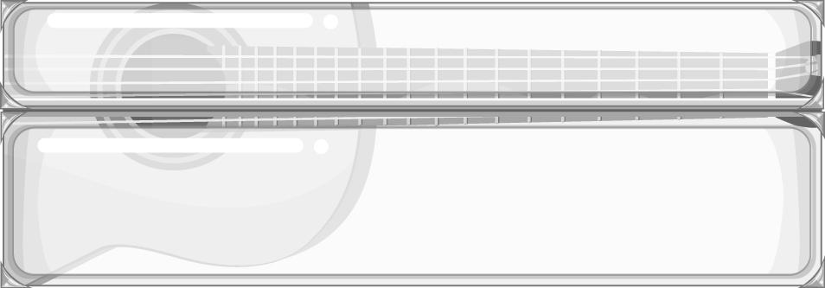
หน่วยการเรียนรู้ที่ 10

มารยาทในการชมการแสดงนาฏศิลป์และละคร

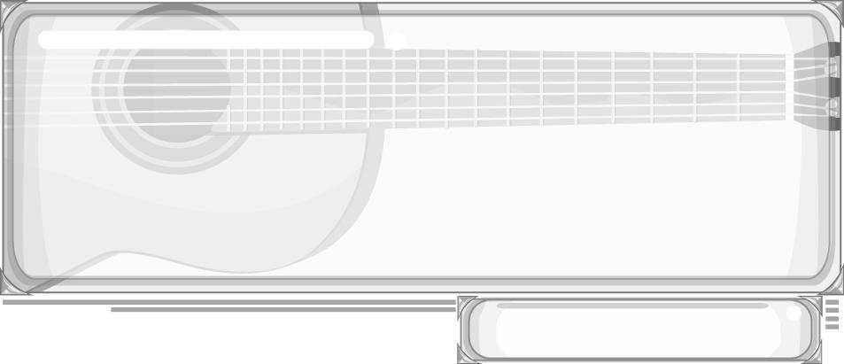
เวลา 1 ชั่วโมง

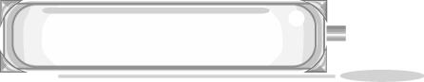
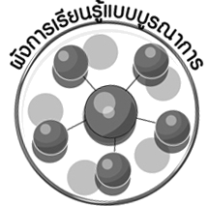
ผังการเรียนรู้แบบบูรณาการ


มารยาทในการชมการแสดง
นาฏศิลป์และละคร



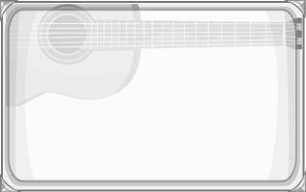
สุขศึกษาและพลศึกษา
➢ เกมฉันมีมารยาทดยผู้อกมานำเสนอหบอกเหตุผลที่ชอบ บนกรนแสดงความคิดเห็น โ
ภาษาไทย
➢ การพูดแสดงความคิดเห็น
➢ การนำเสนอหน้าชั้นเรียนดยผู้อกมานำเสนอหบอกเหตุผลที่ชอบ บนกรนแสดงความคิดเห็น โ


ตัวชี้วัด

1. แสดงความคิดเห็นในการชมการแสดง (ศ 3.1 ป.6/5)
2. ระบุประโยชน์ที่ได้รับจากการแสดงหรือการชมการแสดงนาฏศิลป์ และละคร
(ศ 3.2 ป.6/2)

ชั้นประถมศึกษาปีที่ 6 เวลา 1 ชั่วโมง

หน่วยการเรียนรู้ที่ 10 มารยาทในการชมการแสดงนาฏศิลป์และละคร
แผนการจัดการเรียนรู้ที่ 34 หลักการชมการแสดงนาฏศิลป์และละคร

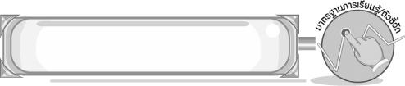
มาตรฐานการเรียนรู้/ตัวชี้วัด

มาตรฐานการเรียนรู้
ศ 3.1 เข้าใจและแสดงออกทางนาฏศิลป์อย่างสร้างสรรค์ วิเคราะห์ วิพากษ์วิจารณ์คุณค่านาฏศิลป์ ถ่ายทอดความรู้สึก ความคิดต่อนาฏศิลป์อย่างอิสระ ชื่นชมและประยุกต์ใช้ในชีวิตประจำวัน
ตัวชี้วัด
ศ 3.1 ป.6/5 แสดงความคิดเห็นในการชมการแสดง
มาตรฐานการเรียนรู้
ศ 3.2 เข้าใจความสัมพันธ์ระหว่างนาฏศิลป์ ประวัติศาสตร์ และวัฒนธรรม เห็นคุณค่าของนาฏศิลป์ที่เป็นมรดกทางวัฒนธรรม ภูมิปัญญาท้องถิ่น ภูมิปัญญาไทยและสากล
ตัวชี้วัด
ศ 3.2 ป.6/2 ระบุประโยชน์ที่ได้รับจากการแสดงหรือการชมการแสดงนาฏศิลป์และละคร
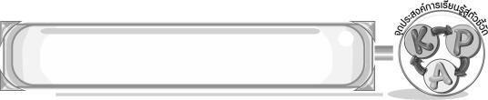
จุดประสงค์การเรียนรู้สู่ตัวชี้วัด

1. อธิบายหลักการชมการแสดงนาฏศิลป์และละคร (K)
2. ปฏิบัติตนตามหลักการชมการแสดงนาฏศิลป์และละคร (P)
3. เห็นประโยชน์ของการชมการแสดงนาฏศิลป์และละคร (A)
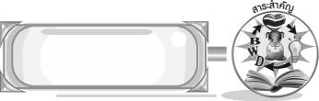
สาระสำคัญ

การชมการแสดงที่ดีผู้ชมการแสดงควรมีมารยาทและมีหลักในการชมการแสดงที่ดีจะทำให้ผู้ชมซาบซึ้ง เข้าใจไปกับการแสดงมากขึ้นและได้รับประโยชน์จากการชมการแสดงด้วย

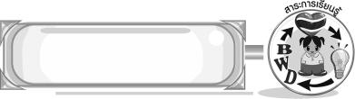
สาระการเรียนรู้

หลักการชมการแสดงนาฏศิลป์และละคร : ลักษณะของผู้ชมที่ดี ประโยชน์ของการชมการแสดงนาฏศิลป์และละคร มารยาทในการชมการแสดงที่สำคัญ
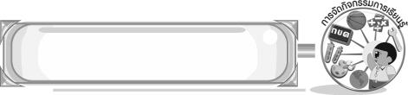

คุณลักษณะอันพึงประสงค์

มีวินัย
ตัวชี้วัดที่ 3.1 ปฏิบัติตามข้อตกลง กฎเกณฑ์ ระเบียบ ข้อบังคับของครอบครัว โรงเรียนและสังคม

สมรรถนะสำคัญของผู้เรียน

➢ ความสามารถในการใช้ทักษะชีวิต
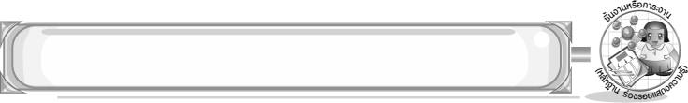
ชิ้นงานหรือภาระงาน (หลักฐาน ร่องรอยแสดงความรู้)

- แผนภาพความคิดหลักการชมการแสดงนาฏศิลป์และละคร
- ชิ้นงานที่ 19 เรื่อง การชมการแสดงนาฏศิลป์ไทย
- ชิ้นงานที่ 20 เรื่อง การเข้าร่วมกิจกรรมวันสำคัญของโรงเรียน
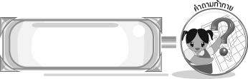
คำถามท้าทาย

➢ การปฏิบัติตนเป็นผู้ชมที่ดีจะก่อให้เกิดผลดีต่อการแสดงนาฏศิลป์และละครอย่างไร
การจัดกิจกรรมการเรียนรู้

1. ครูนำแถบบันทึกภาพการแสดงนาฏศิลป์ให้นักเรียนดู แล้วร่วมกันสนทนา โดยครูใช้คำถาม ดังนี้
➢ นักเรียนเคยชมการแสดงนาฏศิลป์นี้หรือไม่ (เคย/ไม่เคย)
➢ นักเรียนรู้จักการแสดงนาฏศิลป์นี้หรือไม่ (รู้จัก/ไม่รู้จัก)
➢ นักเรียนเข้าใจการแสดงนาฏศิลป์นี้หรือไม่ (เข้าใจ/ไม่เข้าใจ)
➢ นักเรียนควรปฏิบัติตนอย่างไรจึงจะเข้าใจการแสดง (ตัวอย่างคำตอบ ศึกษาการแสดง
ก่อนชม)

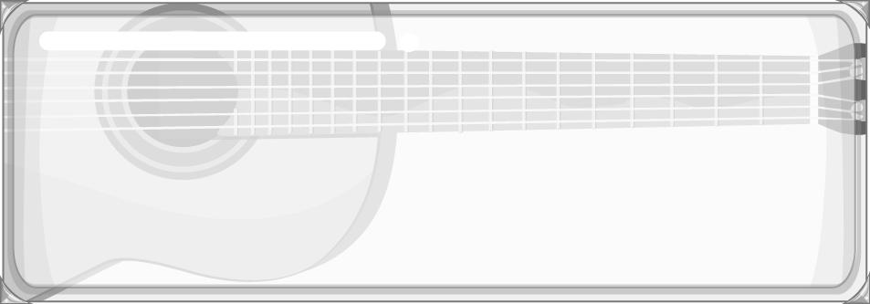
2. ครูติดบัตรคำ บนกระดาน โดยครูอธิบายให้
หลักการชมการแสดงนาฏศิลป์และละคร
นักเรียนฟังจนทุกคนเข้าใจ จากนั้นครูติดแถบประโยคและป้ายสถานการณ์แล้วให้นักเรียนตอบคำถาม
ศึกษาท่ารำของการแสดงนาฏศิลป์
เข้าใจเนื้อร้องหรือภาษาของบทเพลงที่ใช้ในการแสดง

เข้าใจดนตรีที่ใช้บรรเลงในการแสดง
เข้าใจการแต่งกายของผู้แสดง
เข้าใจฉาก แสง สี เสียง
เข้าใจบทบาทของตัวแสดง

สถานการณ์ที่ 1
วรนุชชมการแสดงระบำกฤดาภินิหารแล้วชื่นชมความงามของเครื่องแต่งกายของผู้แสดง

➢ จากสถานการณ์ วรนุชเข้าใจหลักการชมการแสดงเรื่องใด (เข้าใจเครื่องแต่งกายของ
ผู้แสดง)
สถานการณ์ที่ 2
ณัฐพลอ่านความหมายของท่าทางในการแสดงต่าง ๆ ก่อนเข้าไปชมการแสดง

➢ จากสถานการณ์ ณัฐพลเข้าใจหลักการชมการแสดงเรื่องใด (ศึกษาท่ารำของการแสดง
นาฏศิลป์)
สถานการณ์ที่ 3
จิราพรบอกกับเพื่อนว่า เธอชมการแสดงนี้แล้วเหมือนอยู่ในป่า ภูเขาและได้บรรยากาศน้ำตกเหมือนจริง

- จากสถานการณ์ จิราพรเข้าใจหลักการชมการแสดงเรื่องใด (เข้าใจฉาก แสง สี เสียง)
สถานการณ์ที่ 4
ปิติพลซาบซึ้งกับการบรรเลงดนตรีที่ใช้ในการแสดงโขนเรื่อง รามเกียรติ์

➢ จากสถานการณ์ ปิติพลเข้าใจหลักการชมการแสดงเรื่องใด (เข้าใจดนตรีที่ใช้บรรเลงใน
การแสดง)
สถานการณ์ที่ 5
อารีประทับใจในบทกลอนที่ใช้ในการขับเสภาประกอบการแสดงขุนช้างขุนแผน

➢ จากสถานการณ์ วารีเข้าใจหลักการชมการแสดงเรื่องใด (เข้าใจเนื้อร้องหรือภาษาของ
บทเพลงที่ใช้ในการแสดง)
สถานการณ์ที่ 6
กฤษดาชมการแสดงแล้วเล่าให้แม่ฟังว่า ตัวละครแต่ละตัวชื่ออะไร เป็นใคร มีเรื่องราวเป็นอย่างไร

➢ จากสถานการณ์ กฤษดาเข้าใจหลักการชมการแสดงเรื่องใด (เข้าใจบทบาทของตัวละคร)
จากนั้นครูนำคำตอบที่ได้มาเขียนสรุปเป็นแผนภาพความคิดบนกระดาน ดังตัวอย่างต่อไปนี้

เข้าใจดนตรีที่ใช้บรรเลงในการแสดง
เข้าใจฉาก แสง สี เสียง
เข้าใจบทบาทของผู้แสดง
เข้าใจการแต่งกายของผู้แสดง
เข้าใจเนื้อร้องหรือภาษาของบทเพลงที่ใช้ในการแสดง

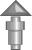
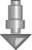
หลักการชมการแสดงนาฏศิลป์และละคร
ศึกษาท่ารำของ
การแสดงนาฏศิลป์

3. ครูให้นักเรียนศึกษาความรู้เรื่อง ลักษณะของผู้ชมที่ดีและมารยาทในการชมการแสดงที่สำคัญ จากนั้นให้นักเรียนแบ่งกลุ่ม 3-4 กลุ่ม ร่วมกันเล่นเกมฉันมีมารยาท โดยครูอธิบายวิธีการเล่น ดังนี้ “ครูชูป้ายสถานการณ์แล้วอ่านให้นักเรียนฟัง จากนั้นให้นักเรียนแต่ละกลุ่มยกมือเมื่อครูอ่านสถานการณ์จบ กลุ่มใดยกก่อนมีสิทธิ์ตอบก่อน ซึ่งครูทำป้าย  และ  แจกให้แต่ละกลุ่ม เมื่อตอบให้ยกป้าย  ถ้าสถานการณ์นั้นมีมารยาท และยกป้าย  ถ้าสถานการณ์นั้นไม่มีมารยาท พร้อมทั้งบอกเหตุผลว่าเหมาะสมหรือไม่
เพราะอะไร กลุ่มใดตอบถูกได้ 1 คะแนน กลุ่มใดคะแนนมากที่สุดเป็นกลุ่มชนะ”
ป้ายสถานการณ์มีดังต่อไปนี้
สถานการณ์ที่ 1 วิจารณ์การแสดงของผู้แสดงตลอดเวลาการชมการแสดง
สถานการณ์ที่ 2 ไปชมการแสดงก่อนเวลาเริ่มแสดง
สถานการณ์ที่ 3 พูดคุยกับเพื่อนในขณะชมการแสดงเป็นบางครั้ง
สถานการณ์ที่ 4 โค้งคำนับผู้แสดงและผู้ชมเมื่อออกไปทำธุระด้านนอก
สถานการณ์ที่ 5 นำขนมขบเคี้ยวไปรับประทานเมื่อพักการแสดง

4. ให้นักเรียนแต่ละกลุ่ม (กลุ่มเดิม) ร่วมกันสรุปความรู้ลงในแผนภาพเกี่ยวกับมารยาทในการเป็นผู้ชมที่ดี พร้อมทั้งอธิบายเหตุผลที่เกิดขึ้น แล้วส่งผู้แทนกลุ่มออกมานำเสนอหน้าชั้นเรียน ดังนี้
ผลที่เกิดขึ้นต่อผู้ชมการแสดง
............................................
............................................

มารยาทในการเป็นผู้ชมที่ดี
............................................
............................................

ผลที่เกิดขึ้นต่อผู้แสดง
............................................
............................................
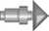

5. ให้นักเรียนร่วมกันแสดงความคิดเห็นเกี่ยวกับประโยชน์ของการชมการแสดงนาฏศิลป์และละคร โดยครูใช้คำถาม ดังนี้
➢ นักเรียนได้รับประโยชน์จากการชมการแสดงนาฏศิลป์และละครอย่างไรบ้าง
(ตัวอย่างคำตอบ ได้รับความสนุกสนาน ได้ข้อคิด)
จากนั้นครูอธิบายเกี่ยวกับการแสดงนาฏศิลป์และละครในวันสำคัญของโรงเรียนและครูให้นักเรียน แต่ละคนตอบคำถามลงในแบบบันทึกเกี่ยวกับเรื่องการแสดงละครในวันสำคัญของโรงเรียน ดังตัวอย่างต่อไปนี้
ถ้านักเรียนได้รับคัดเลือกให้แสดงละครในวันสำคัญของโรงเรียน นักเรียนจะแสดงละครเรื่องอะไร .........................................................................................................
เพราะเหตุใดจึงอยากแสดงละครเรื่องนี้ .....................................................................
...................................................................................................................................
ละครที่นักเรียนแสดงส่งเสริมคุณธรรม จริยธรรมเรื่องใด ........................................
...................................................................................................................................

6. ให้นักเรียนและครูร่วมกันสรุปความรู้ ดังนี้
➢ การชมการแสดงที่ดี ผู้ชมการแสดงควรมีมารยาทและมีหลักในการชมการแสดงที่ดี
จะทำให้ผู้ชมซาบซึ้ง เข้าใจไปกับการแสดงมากขึ้นและได้รับประโยชน์จากการชมการแสดงด้วย
7. ให้นักเรียนร่วมกันแสดงความคิดเห็น โดยครูใช้คำถามท้าทาย ดังนี้
➢ การปฏิบัติตนเป็นผู้ชมที่ดีจะก่อให้เกิดผลดีต่อการแสดงนาฏศิลป์และละครอย่างไร
8. ให้นักเรียนทำชิ้นงานที่ 19 เรื่อง การชมการแสดงนาฏศิลป์ไทย
9. ให้นักเรียนทำชิ้นงานที่ 20 เรื่อง การเข้าร่วมกิจกรรมวันสำคัญของโรงเรียน

การจัดบรรยากาศเชิงบวก

ให้นักเรียนแสดงความคิดเห็น และเล่นเกมอย่างอิสระ
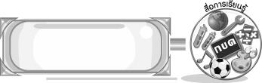
สื่อการเรียนรู้

- แถบบันทึกภาพการแสดงนาฏศิลป์
- เครื่องเล่นแถบบันทึกภาพ
- บัตรคำ
- แถบประโยค
- ป้ายสถานการณ์
- ป้าย  และ 
- แผนภาพมารยาทในการเป็นผู้ชมที่ดี
- แบบบันทึกการแสดงละครในวันสำคัญของโรงเรียน
- ชิ้นงานที่ 19 เรื่อง การชมการแสดงนาฏศิลป์ไทย
- ชิ้นงานที่ 20 เรื่อง การเข้าร่วมกิจกรรมวันสำคัญของโรงเรียน

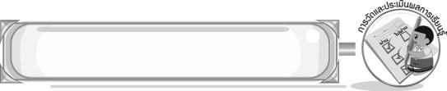
การวัดและประเมินผลการเรียนรู้

1. วิธีการวัดและประเมินผล
1.1 สังเกตพฤติกรรมของนักเรียนในการเข้าร่วมกิจกรรม
1.2 สังเกตพฤติกรรมของนักเรียนในการเข้าร่วมกิจกรรมกลุ่ม
1.3 ตรวจชิ้นงานที่ 19, 20
2. เครื่องมือ
2.1 แบบสังเกตพฤติกรรมการเข้าร่วมกิจกรรม
2.2 แบบสังเกตพฤติกรรมการเข้าร่วมกิจกรรมกลุ่ม
3. เกณฑ์การประเมิน
3.1 การประเมินพฤติกรรมการเข้าร่วมกิจกรรม
ผ่านตั้งแต่ 2 รายการ ถือว่า ผ่าน
ผ่าน 1 รายการ ถือว่า ไม่ผ่าน
3.2 การประเมินพฤติกรรมการเข้าร่วมกิจกรรมกลุ่ม
คะแนน 9-10 ระดับ ดีมาก
คะแนน 7-8 ระดับ ดี
คะแนน 5-6 ระดับ พอใช้
คะแนน 0-4 ระดับ ควรปรับปรุง

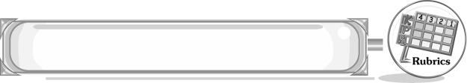
การประเมินผลตามสภาพจริง (Rubrics)

การประเมินชิ้นงานที่ 19 ให้ผู้สอนพิจารณาจากเกณฑ์การประเมินผลตามสภาพจริง (Rubrics)
เรื่อง แสดงความคิดเห็นเกี่ยวกับการชมการแสดงนาฏศิลป์ไทย

เกณฑ์การประเมิน | ระดับคะแนน
เกณฑ์การประเมิน | 4 | 3 | 2 | 1
แสดงความคิดเห็นเกี่ยวกับการชมการแสดงนาฏศิลป์ไทย | แสดงความคิดเห็นเกี่ยวกับการชมการแสดงนาฏศิลป์ไทย  ได้สัมพันธ์กับหัวข้อที่กำหนดและแตกต่างจากที่ครูยกตัวอย่าง  มีการเชื่อมโยง  ให้เห็นถึงความสัมพันธ์กับตนเองและผู้อื่น | แสดงความคิดเห็นเกี่ยวกับการชมการแสดงนาฏศิลป์ไทย  ได้สัมพันธ์กับหัวข้อที่กำหนดและแตกต่างจากที่ครูยกตัวอย่างแต่เชื่อมโยงให้เห็นเฉพาะตนเอง | แสดงความคิดเห็นเกี่ยวกับการชมการแสดงนาฏศิลป์ไทย  ได้สัมพันธ์กับหัวข้อที่กำหนดตามที่ครูยกตัวอย่าง แต่มีการดัดแปลงให้แตกต่าง | แสดงความคิดเห็นเกี่ยวกับการชมการแสดงนาฏศิลป์ไทย  ได้สัมพันธ์กับหัวข้อที่กำหนดตามที่ครูยกตัวอย่าง

การประเมินผลตามสภาพจริง (Rubrics)

การประเมินชิ้นงานที่ 20 ให้ผู้สอนพิจารณาจากเกณฑ์การประเมินผลตามสภาพจริง (Rubrics)
เรื่อง บันทึกประสบการณ์ในการเข้าร่วมกิจกรรมวันสำคัญของโรงเรียน และบอกประโยชน์ที่ได้รับ

เกณฑ์การประเมิน | ระดับคะแนน
เกณฑ์การประเมิน | 4 | 3 | 2 | 1
บันทึกประสบการณ์ใน  การเข้าร่วมกิจกรรม  วันสำคัญของโรงเรียน  และบอกประโยชน์ที่ได้รับ | บันทึกประสบการณ์ในการเข้าร่วมกิจกรรมวันสำคัญของโรงเรียนและบอกประโยชน์ที่ได้รับ ได้สัมพันธ์  กับหัวข้อที่กำหนดและแตกต่างจาก  ที่ครูยกตัวอย่าง  มีการเชื่อมโยง  ให้เห็นถึงความสัมพันธ์กับตนเองและผู้อื่น | บันทึกประสบการณ์ในการเข้าร่วมกิจกรรมวันสำคัญของโรงเรียนและบอกประโยชน์ที่ได้รับ ได้สัมพันธ์กับหัวข้อที่กำหนดและแตกต่างจาก  ที่ครูยกตัวอย่าง  แต่เชื่อมโยงให้เห็นเฉพาะตนเอง | บันทึกประสบการณ์ในการเข้าร่วมกิจกรรมวันสำคัญของโรงเรียนและบอกประโยชน์ที่ได้รับ ได้สัมพันธ์  กับหัวข้อที่กำหนดตามที่ครูยกตัวอย่าง แต่มีการดัดแปลงให้แตกต่าง | บันทึกประสบการณ์ในการเข้าร่วมกิจกรรมวันสำคัญของโรงเรียนและบอกประโยชน์  ที่ได้รับ ได้สัมพันธ์กับหัวข้อที่กำหนดตามที่ครูยกตัวอย่าง


ข้อเสนอแนะของผู้บริหารสถานศึกษา

________________________________________________________________________________________________________________________________________________________________________________________________________________________________________________________________________________________________________________________________________________________________________________________________________________________________________________________________________________________________________________________________________________________________________________________________________________________________________________________________________________________________________________________________________________________________________________________________________________________________________________________________________________________________________________________________________________________________________________________________________________________________________________________________________________________________________________________________________________________________________________________________________________________________________________________________________________________________________________________________________________________________________________________________________________________________________________________________________________________________________________________________________________________________________________________________________________________________________________________________________________________________________________________________________________________________________________________________________________________________________________________________________________________________________________________________________________________________________________________________________________
________________________________________________________________________________________________________________________________________________________________________________________________________________________________________________________________________________________________________________________________________________________________

ลงชื่อ__________________ (ผู้บริหารสถานศึกษา)
(__________________)
_____/_____/_____

บันทึกหลังการสอน

ผลการจัดการเรียนการสอน
________________________________________________________________________________________________________________________________________________________________________________________________________________________________________________________________________________________________________________________________________________________________________________________________________________________________________________________
________________________________________________________________________________________

ปัญหา/อุปสรรค
________________________________________________________________________________________________________________________________________________________________________________________________________________________________________________________________________________________________________________________________________________________________________________________________________________________________________________________________________________________________________________________________________________

แนวทางแก้ไข
________________________________________________________________________________________________________________________________________________________________________________________________________________________________________________________________________________________________________________________________________________________________________________________________________________________________________________________________________________________________________________________________________________

ลงชื่อ__________________ (ผู้บันทึก)
(__________________)
_____/_____/_____

